深圳市大型公共建筑能耗监测
情况报告（2017年度）

编制单位: 深圳市住房和建设局
深圳市建设科技促进中心
深圳市建筑科学研究院股份有限公司

2018年7月
前言
深圳市是最早开展公共建筑节能监管体系建设的城市之一，截至2017年底，深圳市能耗监测平台接入公共建筑数量累计达到563栋。
本报告对全市接入能耗监测平台的公共建筑2017年度能耗数据进行了总结、分析，现面向社会予以公开。一方面，为各区政府节能主管部门了解辖区内及其他行政区公共建筑能耗现状，开展公共建筑用能监管提供参考依据；另一方面，供建筑业主、社会节能服务公司等进行横向比较对标，了解自身建筑能耗水平，以便有针对性开展节能改造工作，尤其是推动超过能耗标准约束值的国家机关办公建筑和大型公共建筑所有权人或物业管理单位采取规范用能行为、优化系统运行、安设调节装置、完善运行管理制度等措施，以切实降低建筑运行能耗。
报告分为两个章节，第一个章节主要介绍公共建筑能耗监测总体情况，共分四个小节，分别对能耗监测平台公共建筑接入、逐月用电指标、各类建筑用电指标、各建设年代建筑用电指标等情况进行介绍；第二个章节是专题分析，共分六个小节，分别对全市公共建筑用电指标、各区公共建筑用电指标、各类公共建筑用电指标、公共建筑历年用电指标对比、公共建筑能耗对标、典型案例数据应用等情况进行了分析，以得出我市公共建筑用电特点与用电水平。
由于接入能耗监测平台公共建筑数量有限，各类公共建筑监测数量、地区分布等均存在较大的差异，报告分析结果存在一定的局限性，请大家积极提出宝贵意见。(联系人：许工，0755-83786612，通讯地址：深圳市福田区振华路8号设计大厦509，邮编：518000)
目 录
一、总体情况 1
1.1能耗监测平台建设情况 1
1.1.1公共建筑接入情况 1
1.1.2各区公共建筑接入情况 4
1.2逐月用电指标情况 7
1.3各类建筑用电指标情况 7
1.4各建设年代建筑用电指标情况 9
二、专题分析 10
2.1全市公共建筑用电指标分析 10
2.1.1分项用电指标 10
2.1.2空调季、过渡季用电指标 11
2.2各区公共建筑用电指标分析 11
2.1.1各区公共建筑用电指标对比 11
2.1.2典型建筑类型各区用电指标对比 12
2.3各类公共建筑用电指标分析 14
2.3.1办公建筑 14
2.3.2商场建筑 16
2.3.3宾馆酒店建筑 19
2.3.4文化教育建筑 21
2.3.5医疗卫生建筑 23
2.3.6综合建筑 25
2.3.7用电指标对比分析 27
2.4公共建筑历年用电指标对比分析 29
2.5公共建筑能耗对标分析 30
2.5.1办公建筑 30
2.5.2商场建筑 32
2.5.3宾馆酒店建筑 33
2.6典型案例数据应用 34
2.6.1 A商场建筑 34
2.6.2 B综合建筑 37
2.6.2 C办公建筑 39

一、总体情况

1.1能耗监测平台建设情况

1.1.1公共建筑接入情况
截止2017年底，深圳市分阶段安装能耗分项计量并接入市级能耗监测平台的公共建筑数据累计563栋，涉及公共建筑总建筑面积为2360万平方米。
（1）建筑类型分布
建筑类型涵盖了党政机关办公建筑、非党政机关办公建筑、商场建筑、宾馆酒店建筑、文化教育建筑、医疗卫生建筑、综合建筑、体育建筑以及其他建筑等。接入市级能耗监测平台的各类公共建筑如表1-1与图1-1所示。
表1-1 监测建筑的类型分布情况
序号 | 建筑类型 | 数量  （栋） | 建筑面积  （万平方米） | 面积比例  （%）
1 | 党政机关办公建筑 | 115 | 287 | 12.2%
2 | 非党政机关办公建筑 | 120 | 636 | 26.9%
3 | 商场建筑 | 103 | 400 | 17.0%
4 | 宾馆酒店建筑 | 58 | 188 | 8.0%
5 | 文化教育建筑 | 45 | 138 | 5.8%
6 | 医疗卫生建筑 | 11 | 60 | 2.5%
7 | 综合建筑 | 92 | 564 | 23.9%
8 | 体育建筑 | 5 | 18 | 0.7%
8 | 其他建筑 | 14 | 71 | 3.0%
合计 | —— | 563 | 2360 | 100%
备注：其他建筑指办公、商场、宾馆酒店、文化教育、医疗卫生、综合建筑、体育建筑等之外的公共建筑。

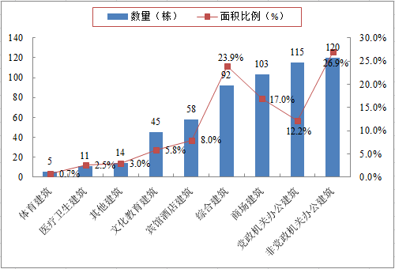
图1-1 接入市级能耗监测平台各类公共建筑数量与面积比例

（2）建筑规模分布
在单栋建筑面积分布方面，接入市级能耗监测平台公共建筑面积在2万平方米以上的建筑数量占比为71.7%，在2万平方米以下的建筑数量占比为28.3%。其中，分布在2~5万平方米之间的建筑数量最多，为253栋，占比44.9%；其次为1~2万平方米之间的建筑，为122栋，占比21.7%；1万平方米以下的建筑数量最少，为37栋，占比6.6%。接入市级能耗监测平台公共建筑面积分布情况如图1-2所示。
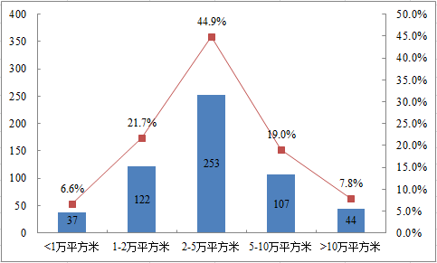
图1-2 接入市级能耗监测平台公共建筑面积分布情况

（3）监测建筑的年代分布
接入建筑的建成年代主要是21世纪00年代的建筑数量最多，为316栋，占比56.1%；其次为建设于20世纪90年代的建筑，为153栋，占比27.2%；建设于20世纪80年代的建筑数量为56栋，占比9.9%；建设于21世纪10年代的建筑最少，为38栋，占比6.7%。接入市级能耗监测平台公共建筑建成年代分布情况如图1-3所示。
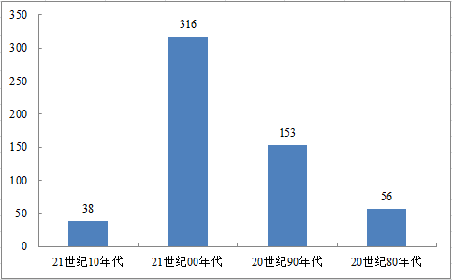
图1-3 接入市级能耗监测平台公共建筑建成年代分布情况

1.1.2各区公共建筑接入情况
（1）各区接入的公共建筑情况
截止2017年底，深圳市接入市级能耗监测平台的公共建筑分布在福田区、南山区、罗湖区、龙岗区、宝安区、盐田区、大鹏新区、光明新区、龙华区与坪山区10个区，其中，福田区接入市级平台的公共建筑数量最多，为182栋，建筑面积为920万平方米，占全市接入市级平台公共建筑总面积的39%。
各区接入市级能耗监测平台公共建筑分布情况如表1-2与图1-4所示。
表1-2 各区接入市级能耗监测平台的公共建筑情况
序号 | 行政区 | 栋数（栋） | 建筑面积（万平方米） | 面积比例（%）
1 | 福田区 | 177 | 920 | 39.0%
2 | 南山区 | 144 | 532 | 22.5%
3 | 罗湖区 | 110 | 426 | 18.0%
4 | 龙岗区 | 57 | 260 | 11.0%
5 | 宝安区 | 34 | 114 | 4.9%
6 | 盐田区 | 20 | 58 | 2.5%
7 | 龙华区 | 11 | 30 | 1.3%
8 | 坪山区 | 3 | 8 | 0.3%
9 | 大鹏新区 | 2 | 3 | 0.1%
10 | 光明新区 | 5 | 9 | 0.4%
合计 | 全市 | 563 | 2360 | 100%

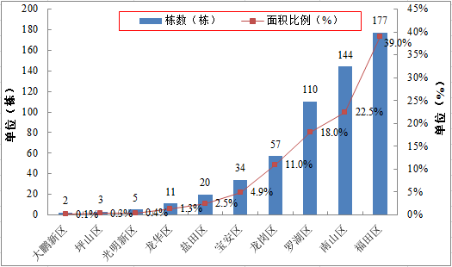
图1-4 各区接入市级能耗监测平台公共建筑数量与面积比例

（2）各区接入的公共建筑功能分布
各区接入市级能耗监测平台不同功能公共建筑栋数如表1-3所示。福田区、南山区、罗湖区和龙岗区接入平台的公共建筑栋数较多，基本涵盖了各类公共建筑。
从各类公共建筑面积比例分布来看，福田区主要接入的公共建筑类型为办公建筑和综合建筑，共计占全区接入公共建筑栋数的73%，其次为宾馆酒店和商场建筑的栋数，共计占18%；南山区接入平台的办公建筑、文化教育建筑、商场建筑、宾馆酒店建筑和综合建筑的数量比例为36%、24%、15%、12%和10%，各类公共建筑面积分布相差相对较小，共计占全区接入公共建筑总面积的97%；坪山区、大鹏新区和光明新区等行政区由于接入平台的公共建筑栋数较少，公共建筑类型无法覆盖全面，其中坪山区接入平台的3栋公共建筑均为党政机关办公建筑，大鹏新区接入平台的2栋建筑分别为党政机关办公建筑和宾馆酒店建筑。

表1-3 各区接入市级能耗监测平台的不同功能公共建筑面积比例
行政区 | 党政机关办公建筑 | 非党政机关办公建筑 | 商场建筑 | 宾馆酒店建筑 | 文化教育建筑 | 医疗卫生建筑 | 综合建筑 | 其他建筑
福田区 | 34 | 53 | 19 | 12 | 9 | 5 | 43 | 2
南山区 | 14 | 38 | 21 | 17 | 34 | 1 | 15 | 4
罗湖区 | 18 | 18 | 16 | 17 | 1 | 1 | 33 | 6
龙岗区 | 21 | 4 | 19 | 5 | 1 | 1 | 2 | 4
宝安区 | 11 | 1 | 16 | 2 | / | 1 | 1 | 2
盐田区 | 9 | 4 | 2 | 3 | / | 1 | / | 1
龙华区 | 2 | 1 | 7 | 1 | / | / | / | /
坪山区 | 3 | / | / | / | / | / | / | /
大鹏新区 | 1 | / | / | 1 | / | / | / | /
光明新区 | 2 | / | 2 | / | / | 1 | / | /

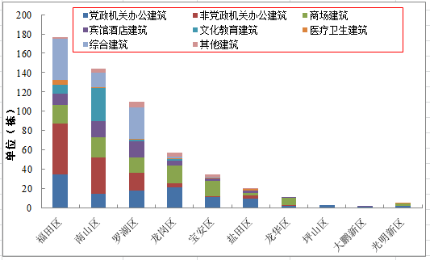
图1-5 各区接入市级能耗监测平台不同类别公共建筑数量情况

1.2逐月用电指标情况
对2017年能耗监测平台公共建筑监测数据梳理、总结和对比分析，选取接入市级能耗监测平台，监测数据稳定且具有代表性的公共建筑作为样本建筑分析公共建筑用电指标情况。
根据监测平台建筑能耗监测数据，2017年公共建筑单位面积用电指标为109.7kWh/m²，其中，8月份用电指标最高，为12.5 kWh/m²，2月份用电指标最低为5.8 kWh/m²，最大值是最小值的2.2倍。这是由于8月份作为室外平均气温最高的空调季，空调用电量最大，月度用电量最高，而2月份为非空调季节，且处于春节放假期间，建筑使用强度低，用电量相对较小，造成最大值与最小值之间差异较大。
从逐月用电指标变化趋势来看，逐月用电量的变化趋势与深圳市室外平均温度基本一致，符合深圳市气候特点与公共建筑使用特点。
监测建筑逐月用电指标如图1-6所示。
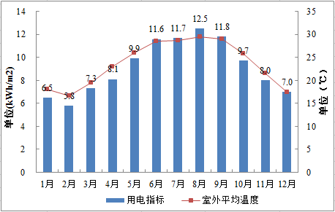
图1-6 公共建筑逐月用电指标

1.3各类建筑用电指标情况
监测建筑类型覆盖了办公、商场、宾馆酒店、文化教育、医疗卫生、综合建筑等类型功能建筑。各类监测公共建筑的用电指标情况如表1-4与图1-7所示，其中商场建筑单位面积能耗指标最高，为209.2 kWh/（m²·a），体育建筑单位面积能耗指标最低，为57.9kWh/（m²·a）。
表1-4 各类公共建筑用电指标情况
序号 | 建筑类型 | 单位面积能耗指标（kWh/（m²·a））
1 | 党政机关办公建筑 | 84.1
2 | 非党政机关办公建筑 | 90.1
3 | 商场建筑 | 209.2
4 | 宾馆饭店建筑 | 135.8
5 | 文化教育建筑^{①} | 79.7
6 | 医疗卫生建筑 | 169.8
7 | 综合建筑^{②} | 93.4
8 | 体育建筑 | 57.9
9 | 其他建筑^{③} | 86.0
合计 | —— | 109.7
注：①监测的文化教育建筑主要包括：职业学校、大学、音乐厅、科学馆等；
②监测的综合建筑主要包括：酒店、办公、商业等多种功能集中的建筑；
③监测其他建筑主要包括：地铁物业、口岸等不属于以上各类的建筑。

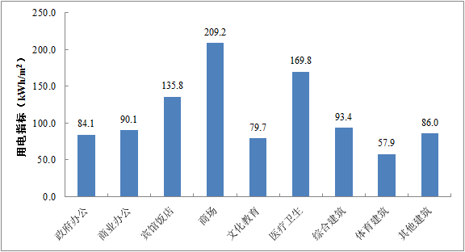
图1-7 各类公共建筑逐月用电指标

1.4各建设年代建筑用电指标情况
监测建筑建设年代覆盖了20世纪80年代至今各个年代的建筑。各建设年代监测公共建筑的用电指标情况如表1-5与图1-8 所示，其中建设于20世纪10年代的建筑单位面积用电指标最高，为172.8kWh/（m²·a）。由于监测的10年代建筑主要为商场类建筑，因此用电指标偏高。
表1-5 各建设年代公共建筑用电指标情况
序号 | 建设年代 | 用电指标（kWh/（m²·a））
1 | 10年代 | 172.8
2 | 00年代 | 108.5
3 | 90年代 | 98.5
4 | 80年代 | 117.4

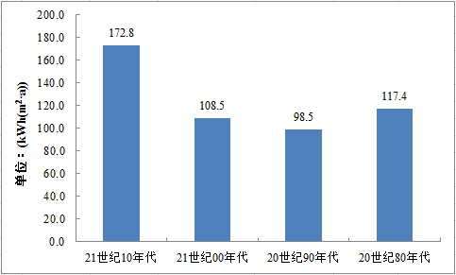
图1-8 各建设年代公共建筑逐月用电指标

二、专题分析

2.1全市公共建筑用电指标分析

2.1.1分项用电指标
2017年深圳市全市监测公共建筑单位面积年用电指标为109.7 kWh/（m²·a），其中，照明与插座分项用电指标最大，为65.2 kWh/（m²·a），占监测公共建筑总用电量比例为59.4%；其次为空调系统，单位面积年用电指标为32.2 kWh/（m²·a），占总用电量比例为29.3%。部分监测建筑空调设备如分体式空调、风机盘管、末端风机等用电由于无法单独拆分计量，被记入照明与插座用电中，因此，我市监测的公共建筑空调系统用电量略低于空调系统实际用电量。
监测公共建筑的分项用电指标如表2-1与图2-1所示。
表2-1 全市监测公共建筑分项用电指标
分项用能系统 | 单位面积用电指标（kWh/（m²·a）） | 比例（%）
空调系统 | 32.2 | 29.3%
照明与插座 | 65.2 | 59.4%
动力系统 | 4.9 | 4.5%
特殊用电 | 7.5 | 6.8%
合计 | 109.7 | 100%

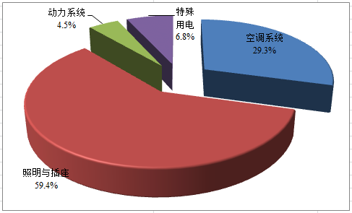
图2-1 全市监测公共建筑分项用电比例

2.1.2空调季、过渡季用电指标
根据深圳市室外平均温度变化情况与公共建筑用能特点，本报告将5~10月份设定为空调季，11~4月份设定为过渡季，空调季与过渡季时间均为6个月。对深圳市公共建筑用电量进行分析，结果如图2-2所示。
监测公共建筑空调季用电指标为67.2 kWh/m²，过渡季为42.5 kWh/m²，空调季用电指标是过渡季用电指标的1.58倍，体现了深圳市公共建筑空调系统用电的季节性；党政机关办公建筑冬季用电较低，冬夏用电差距最大，空调季用电指标是过渡季用电指标1.81倍；商场建筑全年用能较为均衡，空调季用电指标是过渡季用电指标的1.39倍；此外，春节假期处于过渡季，一定程度上对过渡季用电指标产生了一定影响。
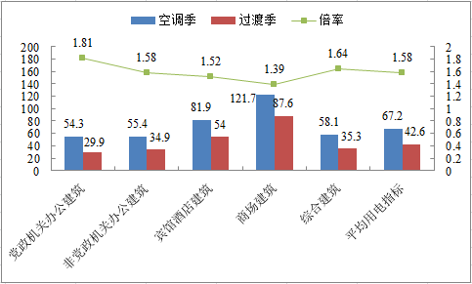
图2-2 主要功能公共建筑空调季、过渡季用电指标情况对比

2.2各区公共建筑用电指标分析

2.1.1各区公共建筑用电指标对比
2017年深圳市各区监测公共建筑单位面积年用电指标范围为96.9～167.7kWh/m²，单位面积年用电指标对比结果如图2-3所示。其中，龙华区单位面积年用电指标最高，年用电指标为167.7 kWh/m²；盐田区单位面积年用电指标最低，用电指标为96.9 kWh/m²。
由于深圳各区监测的建筑中，不同功能建筑比例存在较大差异，其中，龙华区监测建筑中商场类建筑占比较高，商场全年用能强度大，因此用电指标明显高于其他区，盐田区监测建筑中主要为党政机关办公建筑和文化教育类建筑，因此能耗强度偏低。监测建筑类型差异是造成各区年用电指标存在较大差异的重要原因。
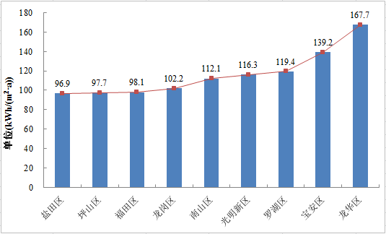
图2-3 各区监测公共建筑用电指标对比

2.1.2典型建筑类型各区用电指标对比
2017年深圳市各区办公建筑单位面积年用电指标较为均衡，单位面积年用电指标对比结果如图2-4所示。其中，福田区单位面积年用电指标最高，年用电指标为89.4kWh/m²；龙岗区单位面积年用电指标最低，用电指标为77.6 kWh/m²。最低指标与最高指标偏差小于15%。

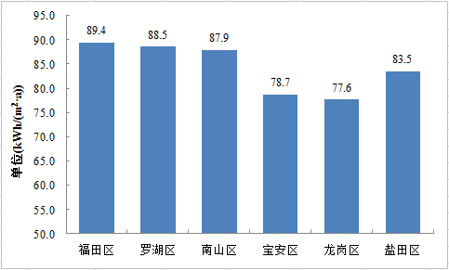
图2-4 办公建筑各区用电指标对比

商场建筑各区的单位面积年用电指标差异较大，主要原因是商场建筑中有百货、超市、购物中心等各细分类，且细分类的能耗强度有较大差异，单位面积年用电指标对比结果如图2-5所示。其中，罗湖区商场建筑单位面积年用电指标最高，年用电指标为246.4kWh/m²；龙岗区单位面积年用电指标最低，用电指标为178.9 kWh/m²。最高指标是最低指标的1.37倍。
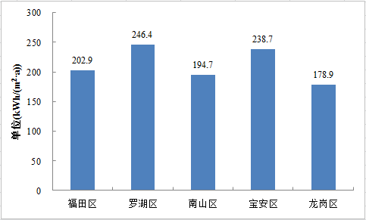
图2-5 商场建筑各区用电指标对比

监测系统中宾馆酒店建筑主要集中在福田、罗湖和南山区。酒店用电指标主要与酒店星级有关，单位面积年用电指标对比结果如图2-6所示。其中，南山区酒店建筑单位面积年用电指标最高，年用电指标为149.3kWh/m²；福田区单位面积年用电指标最低，用电指标为132.1kWh/m²。最低指标与最高指标偏差小于15%。
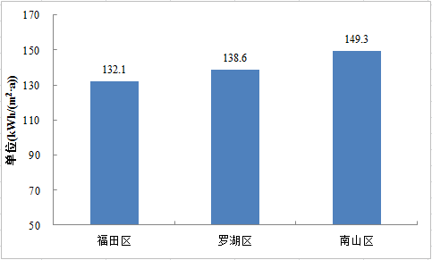
图2-6 宾馆酒店建筑各区用电指标对比

2.3各类公共建筑用电指标分析

2.3.1办公建筑
（1）总体情况
2017年，监测办公建筑单位面积年用电指标为88.4kWh/m²。办公建筑逐月变化用电指标变化与气温趋势一致，体现了较强的季节性。其中，8月份为室外月平均气温最高的空调季，当月用电指标最高，为10.6 kWh/m²；2月作为非空调季，且受春节放假影响，当月用电指标最低，为4.5 kWh/m²，最大值与最小值相差2.4倍。
监测办公建筑逐月用电指标如图2-7所示。
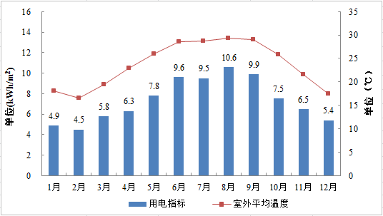
图2-7 监测办公建筑全年逐月用电指标

（2）分项用电情况
从监测办公建筑分项用电构成情况分析，照明插座为办公建筑最大的用能系统，主要包括照明、插座、不能独立计量的空调末端以及分体空调用电等，用电量占办公建筑总用电量比例最大，为58.0%；其次为空调用电，占31.0%；特殊用电和动力用电分别占4.8%和6.2%。
监测办公建筑分项用电构成详见图2-8所示。
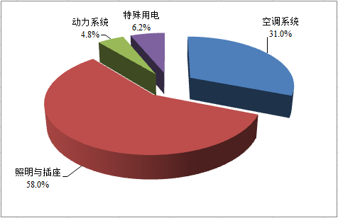
图2-8 监测办公建筑分项用电构成

在逐月分项电耗构成中，空调系统分项用电呈现较为明显的季节变化趋势，逐月用电量比例变化范围为14.3%~40.6%之间，其中8月份空调系统用电比例最高，2月份用电比例最低。照明和插座、动力系统与特殊用电系统比例变化范围分别为48.4%~73.6%、4.0%~5.8%与4.0%~9.1%之间。由于照明插座、动力系统与特殊用电系统用电量受季节影响较小，逐月用电量相对较为稳定，空调季节空调系统用电量明显高于过渡季。非空调系统用电占比则随着空调系统用电量增加存在小幅度波动。
监测办公建筑逐月分项用电构成详见图2-9所示。
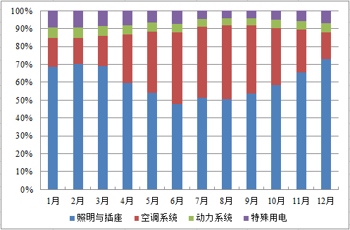
图2-9 监测办公建筑逐月用电构成

2.3.2商场建筑
（1）总体情况
2017年，监测商场建筑单位面积年用电指标为209.2kWh/m²。其中，8月份为室外月平均气温最高的空调季，当月用电指标最高，为21.9kWh/m²；2月作为非空调季，且受春节放假影响，当月用电指标最低，为12.3 kWh/m²，最大值与最小值相差1.8倍。说明商场建筑全年用能需求较大且较为均衡。
监测商场建筑逐月用电指标如图2-10所示。
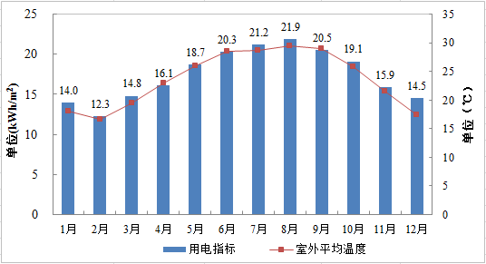
图2-10 监测商场建筑逐月用电指标

（2）分项用电情况
从监测商场建筑分项用电构成情况分析，照明插座占比最大，为61.5%，其次为空调系统用电，占26.5%，特殊和动力用电分别占9.0%和2.9%。由于照明插座包含了无法独立计量的空调风柜等末端用电，且商场中全年风柜用电较大，因此商场建筑的照明与插座用电占比高于其他类型建筑。
监测商场建筑分项用电构成详见图2-11所示。
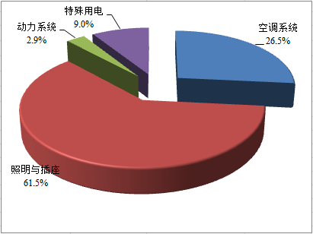
图2-11 监测商场建筑全年电耗构成

从逐月分项用电构成分析，监测商场建筑空调系统用电逐月占比在16.2%~32.5%之间，照明插座在56.3%~70.4%之间，动力在2.6%~3.1%之间，特殊用电在8.0%~10.5%之间。商场建筑空调系统逐月用电量体现了较强的季节性，空调季逐月用电量明显高于非空调季。同时，由于商场建筑人流量较大，空调系统需要全年开启以保障室内新风供应，非空调季商场建筑逐月空调系统仍存在较大的用能量。
监测商场建筑逐月分项用电构成详见图2-12所示。
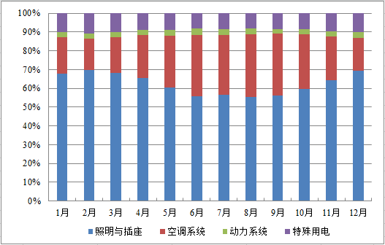
图2-12 监测商场建筑逐月用电构成

2.3.3宾馆酒店建筑
（1）总体情况
2017年，监测宾馆酒店建筑单位面积年用电指标为135.8 kWh/m²。其中，8月份为室外月平均气温最高的空调季，当月用电指标最高，为15.2kWh/m²；2月作为非空调季，且受春节放假影响，当月用电指标最低，为7.5 kWh/m²，最大值与最小值相差2倍。
监测宾馆酒店建筑逐月用电指标如图2-13所示。
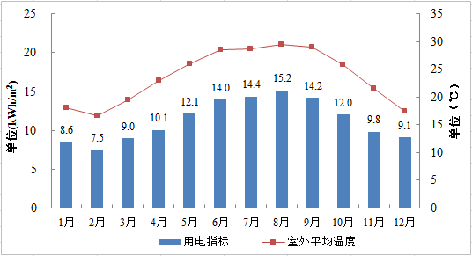
图2-13 监测宾馆酒店建筑逐月用电指标

（2）分项用电情况
从监测宾馆酒店建筑分项用电构成分析，照明插座用电占比最大，为53.0%，空调系统用电次之，为26.9%，动力用电占7.3%，特殊用电占12.8%。宾馆酒店建筑由于存在全天空调，洗衣房、游泳池、厨房等特殊用电，特殊用电占比较其他类型公共建筑相对较大，照明插座相用能占比对其他建筑类型偏小。
样本宾馆酒店建筑分项用电构成如图2-14所示。
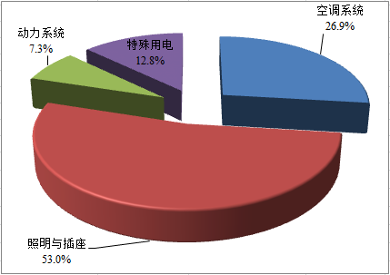
图2-14 监测宾馆酒店建筑全年电耗构成
从监测宾馆酒店建筑逐月分项用电构成分析，空调用电构成比例在10.7%~43.4%之间，照明插座在40.4%~63.8%之间，动力在5.7%~9.5%之间，特殊在10.5%~16.4%之间。
监测宾馆酒店建筑逐月分项用电构成如图2-15所示。
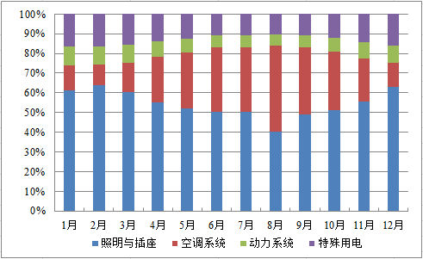
图2-15 监测宾馆酒店建筑逐月用电构成

2.3.4文化教育建筑
（1）总体情况
2017年，监测文化教育建筑单位面积年用电指标为79.7kWh/m²。用电指标最大的是6月和9月，为9.5kWh/m²；2月作为非空调季，且受寒假、春节放假影响，当月用电指标最低，为3.1 kWh/m²，最大值与最小值相差3.1倍。
从文化教育建筑逐月用电指标来看，7～8月为暑假，由于学校类建筑学生放假，用电量下降，并未在室外月平均气温最高的8月出现用电高峰，与6月、9月相比，用电指标出现下降情况。由于监测的文化教育类建筑还包括图书馆、音乐厅等建筑，因此暑期存在较高的用能需求，逐月用电指标符合文化教育类建筑用电特点。
监测文化教育建筑逐月用电指标如图2-16所示。
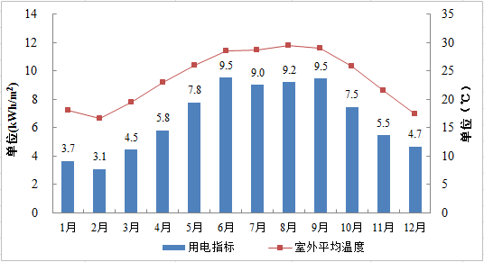
图2-16 监测文化教育建筑逐月用电指标

（2）分项用电情况
从监测文化教育建筑全年用电构成分析，照明插座用电占比最大，为61.1%，空调系统用电次之，为32.2%，动力用电占4.0%，特殊用电占2.7%。
监测文化教育建筑分项用电构成如图2-17所示。
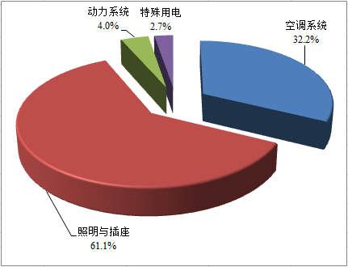
图2-17 监测文化教育建筑全年电耗构成

从逐月分项用电构成分析，其中空调系统用电构成比例在9.9%~ 44.8%之间，照明插座在49.2%~81.5%之间，动力在3.6%~4.9%之间，特殊在2.0%~4.3%之间。
监测文化教育建筑逐月分项用电构成如图2-18所示。
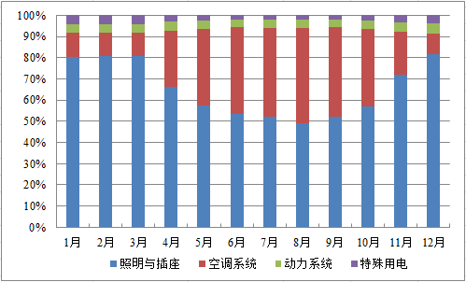
图2-18 监测文化教育建筑逐月用电构成

2.3.5医疗卫生建筑
（1）总体情况
2017年，监测医疗卫生建筑单位面积年用电指标为169.8 kWh/m²。其中，用电指标最大月份为19.2 kWh/m²，最小月份为8.3 kWh/m²，最大值与最小值相差2.3倍。
监测医疗卫生建筑逐月用电指标如图2-19所示。
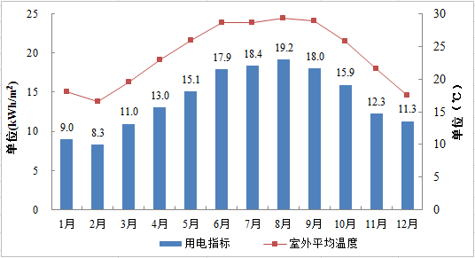
图2-19 监测医疗卫生建筑逐月用电指标

（2）分项用电情况
从监测医疗卫生建筑全年分项用电构成分析，照明插座用电占比最大，为58.4%，空调系统用电次之，为34.7%，动力用电占4.0%，特殊用电占2.9%。
监测医疗卫生建筑分项用电构成如图2-20所示。
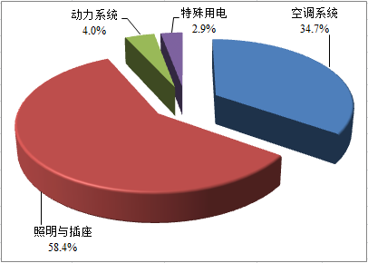
图2-20 监测医疗卫生建筑全年电耗构成

从逐月分项用电构成分析，空调系统用电逐月构成比例在16.2%~44.9%之间，照明插座在48.8%~76.1%之间，动力在3.5%~5.0%之间，特殊在2.4%~3.7%之间。
监测医疗卫生建筑逐月分项用电构成如图2-21所示。
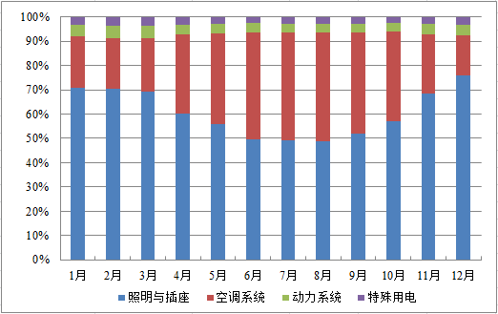
图2-21 监测医疗卫生建筑逐月用电构成

2.3.6综合建筑
（1）总体情况
2017年，监测综合建筑单位面积年用电指标为93.4 kWh/m²。其中，用电指标最大月份为10.9 kWh/m²，最小月份为4.9 kWh/m²，最大值与最小值相差2.2倍。
监测综合建筑逐月用电指标如图2-22所示。
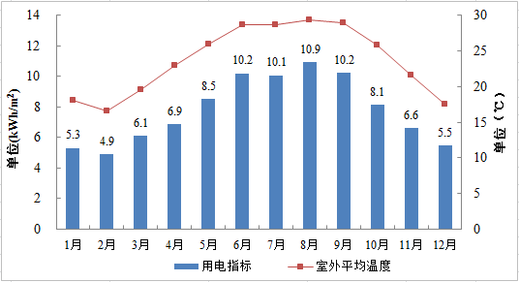
图2-22 监测综合建筑逐月用电指标

（2）分项用电情况
从监测综合建筑全年分项用电构成分析，照明插座用电占比最大，为61.3%，空调系统用电次之，为30.6%，动力用电占3.9%，特殊用电占4.2%。
监测综合建筑分项用电构成如图2-23所示。
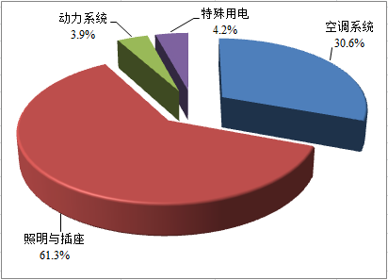
图2-23 监测综合建筑全年电耗构成

从逐月分项用电构成分析，空调系统用电构成比例在14.8%~38%之间，照明插座在55.2%~74.5%之间，动力在3.3%~5.3%之间，特殊在3.3%~5.8%之间。
样本综合建筑逐月分项用电构成如图2-24所示。
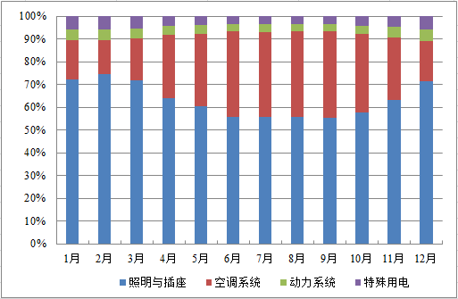
图2-24 监测综合建筑逐月用电构成

2.3.7用电指标对比分析
根据各类监测建筑用电指标分析对比，逐月变化用电指标变化趋势一致，体现了较强的季节性。商场建筑用电指标最高，单位面积年用电指标为209.2kWh/m²；文化教育建筑用电指标最低，单位面积年用电指标为79.7kWh/m²；宾馆酒店建筑与医疗卫生建筑用电指标分别为135.8 kWh/m²与169.8 kWh/m²；办公建筑与综合建筑用电指标则较为接近，分别为88.4kWh/m²与93.4 kWh/m²。
从各类公共建筑使用特点来看，商场建筑由于用电设备功率密度大，空调负荷大，且全年运行，设备运行时间长，相对其他公共建筑，用电水平较高；文化教育建筑多以学校、图书馆为主，建筑用能设备功率密度相对较少，且由于存在寒暑假，设备运行时间短，单位面积年用电指标相对较低；在使用特点上，宾馆酒店建筑与医疗卫生建筑较为相似，如宾馆酒店客房与医院住院楼均为24小时运行，但由于医院人流量较大，用能水平相对较高；而对于综合建筑由于绝大部分基本为办公区域，其余部分或为商场、或为住宿，建筑平均用电水平与办公建筑较为相似。各类样本建筑用电指标分析对比结果符合公共建筑实际使用特点。
深圳市各类监测建筑单位面积用电指标如表2-2图2-25示。
表2-2 各类监测公共建筑单位面积年用电指标情况
类型  月份 | 办公建筑 | 商场建筑 | 宾馆酒店建筑 | 文化教育建筑 | 医疗卫生建筑 | 综合建筑
1月 | 4.9 | 14.0 | 8.6 | 3.7 | 9.0 | 5.3
2月 | 4.5* | 12.3* | 7.5* | 3.1* | 8.3* | 4.9*
3月 | 5.8 | 14.8 | 9.0 | 4.5 | 11.4 | 6.1
4月 | 6.3 | 16.1 | 10.1 | 5.8 | 13.0 | 6.9
5月 | 7.8 | 18.7 | 12.1 | 7.8 | 15.1 | 8.5
6月 | 9.6 | 20.3 | 14.0 | 9.5▲ | 17.9 | 10.2
7月 | 9.5 | 21.2 | 14.4 | 9.0 | 18.4 | 10.1
8月 | 10.6▲ | 21.9▲ | 15.2▲ | 9.2 | 19.2▲ | 10.9▲
9月 | 9.9 | 20.5 | 14.2 | 9.5▲ | 18.0 | 10.2
10月 | 7.5 | 19.1 | 12.0 | 7.5 | 15.9 | 8.1
11月 | 6.5 | 15.9 | 9.8 | 5.5 | 12.3 | 6.6
12月 | 5.4 | 14.5 | 9.1 | 4.7 | 11.3 | 5.5
合计 | 88.4 | 209.2 | 135.8 | 79.7 | 169.8 | 93.4
注：▲标识的月份为用电指标最高月，除文化教育建筑外均出现在8月；
*标识的月份为用电指标最低月，均出现在2月。
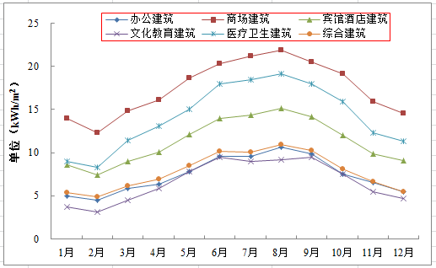
图2-25各类监测公共建筑逐月用电指标情况

2.4公共建筑历年用电指标对比分析
2017年监测公共建筑单位面积年用电指标为109.7 kWh/m²，相较于2016年的99.6 kWh/m²，单位面积年用电指标增加了10.1%。深圳市2016年、2017年监测建筑单位面积用电指标如图2-26所示。用电指标上升的主要因素包括气候、人口、人员活动等，此外民众对生活环境的需求日益提升也直接导致能耗上升。
（1）气候因素：与2016年相比，2017年室外平均温度升高了2.0%[]，尤其是8月、9月份室外平均温度较2016年高出1.2℃，室外高温天气明显增加，一定程度上造成公共建筑全年空调系统用电增加；
（2）人口因素：公共建筑用电量受建筑人员密度影响较为显著，据统计，2017年深圳市常住人口1252.83万人[]，较2016年增加4.6%，人口密度的变化对公共建筑用电量增加起到了较大的促进作用。
（3）人员活动因素：根据《深圳市2017年国民经济和社会发展统计公报》全年社会消费品零售总额6016.19亿元，比上年增长9.1%。按消费类型分，商品零售额5335.28亿元，增长9.3%；餐饮收入额680.91亿元，增长7.3%；全年旅游住宿设施接待过夜游客6021.99万人次，比上年增长5.7%。
（4）生活质量因素：受人员对舒适度的要求越来越高的影响，在2017年1月和2月气温上升的前提下，用电指标增幅仍然较大，较2016年单月能耗上升超过20%，用电规律也符合人民生活水平和城市发展的规律。
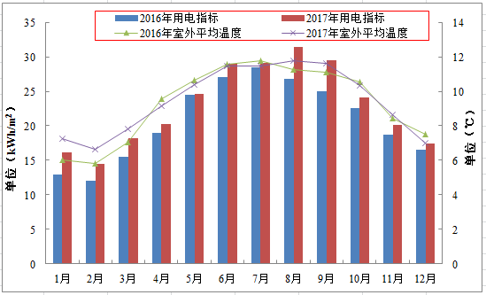
图2-26 2016年、2017监测公共建筑年用电指标对比情况

2.5公共建筑能耗对标分析

2.5.1办公建筑
2017年印发的《深圳市公共建筑能耗标准》（以下简称《标准》），深圳市公共建筑划分为A类与B类：
1、可通过开启外窗方式利用自然通风达到室内温度舒适要求，从而减少空调系统运行时间，减少能源消耗的公共建筑应为A类公共建筑。
2、因建筑功能、规模等限制或受建筑物所在周边环境制约，不能通过开启外窗方式利用自然通风，而需要常年依靠机械通风和空调系统维持室内温度舒适要求的公共建筑应为B类公共建筑。
同时，《标准》将公共建筑能耗约束值分为I值、II值和引导值：
1、约束I值是指符合国家标准《公共建筑节能设计标准》GB50189-2005节能设计要求的公共建筑运行时所允许的建筑能耗指标上限值。
2、约束II值是指符合国家标准《公共建筑节能设计标准》GB50189-2015节能设计要求的公共建筑运行时所允许的建筑能耗指标上限值。
3、引导值是指在实现建筑使用功能的前提下，综合高效利用各种建筑节能技术和管理措施，实现更高建筑节能效果的建筑能耗指标期望目标值。
按照上述分类，《标准》给定的办公建筑能耗指标约束值如表2-3所示。
表2-3 办公建筑能耗指标约束值[kWh/（m²·a）]
建筑分类 |  | 约束值 |  | 引导值
 |  | I | II | 引导值
A类 | 党政机关办公建筑 | 75 | 65 | 50
A类 | 非党政机关办公建筑 | 95 | 80 | 65
B类 | 党政机关办公建筑 | 90 | 75 | 60
B类 | 非党政机关办公建筑 | 110 | 95 | 75

（1）党政机关办公建筑对标情况
根据样本党政机关办公建筑建设年代分布情况，与《标准》A类党政机关办公建筑I类能耗指标的约束值75 kWh/m²进行对标。超过能耗标准值的党政机关办公建筑有23栋，其中，用电指标最高的党政机关办公建筑单位面积年用电指标为169.5 kWh/m²，超过能耗标准约束值的126%。
对标结果可以发现23栋党政机关办公建筑用电水平超过能耗指标约束值，存在较大的节能潜力，需纳入政府重点节能监管对象与节能改造重点实施对象。
（2）非党政机关办公建筑对标情况
根据非党政机关办公建筑建设年代分布情况，与《标准》A类非党政机关办公建筑I类能耗指标的约束值95 kWh/m²进行对标。超过能耗指标约束值的非党政机关办公建筑有28栋，其中，用电指标最高的非党政机关办公建筑单位面积年用电指标为187.7 kWh/m²，超过能耗标准的97.6%。
对标结果可以发现28栋非党政机关办公建筑用电水平超过能耗指标约束值，建筑存在较大的节能潜力，需纳入政府重点节能监管对象与节能改造重点实施对象。

2.5.2商场建筑
按照《标准》要求，给定的商场建筑能耗指标约束值如表2-4所示。
表2-4 商场建筑能耗指标约束值[kWh/（m²·a）]
建筑分类 |  | 约束值 |  | 引导值
 |  | I | II | 引导值
A类 | 一般百货店 | 140 | 120 | 100
A类 | 一般购物中心 | 140 | 120 | 100
A类 | 一般超市 | 165 | 135 | 105
A类 | 餐饮店 | 95 | 85 | 65
A类 | 一般商铺 | 95 | 85 | 65
B类 | 大型百货店 | 270 | 230 | 190
B类 | 大型购物中心 | 350 | 300 | 245
B类 | 大型超市 | 330 | 280 | 230

样本商场建筑包括大型百货店、家居建材商场等。通过对样本大型百货店与《标准》能耗指标约束值270 kWh/m²对标。超过能耗指标约束值的大型百货店有12栋，其中，用电指标最高的大型百货店单位面积年用电指标为353.7 kWh/m²，超过能耗标准的40%。
对标结果可以发现，12栋大型百货店建筑用电水平超过能耗指标约束值，建筑存在较大的节能潜力，需纳入政府重点节能监管对象与节能改造重点实施对象。

2.5.3宾馆酒店建筑
按照《标准》要求，给定的宾馆酒店建筑能耗指标约束值如表2-5所示。

表2-5 宾馆酒店建筑能耗指标约束值[kWh/（m²·a）]
建筑分类 |  | 约束值 |  | 引导值
 |  | I | II | 引导值
A类 | 三星级及以下 | 120 | 100 | 80
A类 | 四星级 | 145 | 120 | 100
A类 | 五星级 | 155 | 130 | 110
B类 | 三星级及以下 | 170 | 140 | 105
B类 | 四星级 | 220 | 180 | 135
B类 | 五星级 | 245 | 210 | 150

根据样本宾馆酒店建筑建设年代分布情况，与《标准》A类宾馆酒店I类能耗指标的约束值进行对标，其中，A类三星级及以下宾馆酒店建筑I类能耗指标约束值为120 kWh/m²，A类四星级宾馆酒店建筑I类能耗指标约束值为145 kWh/m²，A类五星级宾馆酒店建筑I类能耗指标约束值为155kWh/m²。
由于能耗监测平台仅对建筑电力消费数据进行监测，不包括宾馆饭店建筑用于炊事、热水等方面的燃气或其他能源消费量，本报告仅根据宾馆饭店建筑年用电指标与能耗标准约束值进行对标。其中，超过三星级及以下宾馆酒店能耗指标约束值的建筑有6栋，其中用电指标最高的三星级及以下宾馆酒店单位面积年用电指标为234.6 kWh/m²，超过能耗指标约束值的95%。
监测的5栋四星级宾馆酒店年单位面积能耗指标均在能耗指标约束值规定的水平内，其中用电指标最高的四星级宾馆酒店单位面积年用电指标为145 kWh/m²，未超过能耗指标约束值。
超过五星级宾馆酒店能耗指标约束值的建筑有3栋，其中用电指标最高的五星级宾馆酒店单位面积年用电指标为263.6 kWh/m²，超过能耗指标约束值的70%。

2.6典型案例数据应用

2.6.1 A商场建筑
A建筑为商场建筑，属于大型百货类商场建筑，共4层，建筑面积24500 m²，空调面积约20000m²。
A百货共2台变压器，2017年全年监测用电6132658kWh，折算单位建筑面积能耗250 kWh/( m².a)，低于《深圳市公共建筑能耗标准》中商场建筑大型百货类能耗指标约束I值270kWh/( m².a)，高于约束II值230kWh/( m².a)。
该百货店共设置3台一样的离心式冷水机组，2017年全年空调系统监测用电2261608 kWh，占总用电的37%。
空调系统用电中，主机占54%，冷冻泵占15%，冷却泵占11%，冷却塔占1%，空调末端（新风机+风柜）占19%。空调系统用电情况如图2-27所示。
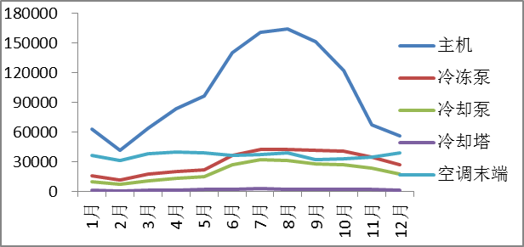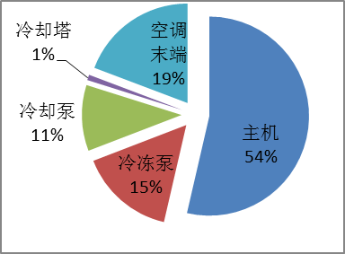
图2-27 全年空调系统监测用电情况（单位：kWh）

通过监测系统的监测能耗分析，发现系统存在问题如下：
（1）待机能耗
全年近7个月只开1台主机，有2台主机不开，处于待机状态。以1月份为例，当月只开启3#主机，1#和2#主机待机，待机电耗共1570kWh。
通过运营管理可减少主机待机能耗。全年7个月2台主机待机电耗近万度电；建议加强运行管理，及时关闭待机主机。
（2）大马拉小车
全年最多运行2台主机，主机30%的运行时间负载率在60%以下，如图2-28所示。该百货店负荷过大，增加了1台主机以及对应附属泵的初投资；主机选型时未充分考虑部分负荷特点，采用大小机搭配配置。
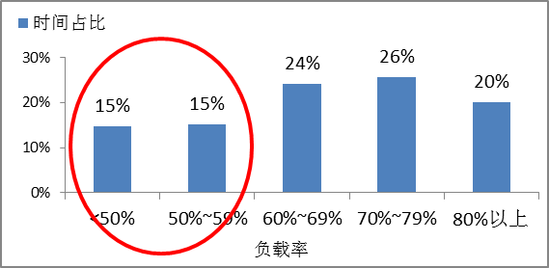
图2-28 主机全年负载率分布情况
全年最多开启2台主机，主机30%的运行时间负载率在60%以下，可通过节能改造方式，设置1台小机，在部分负荷下运行，这样可使得机组运行更高效。
（3）不合理使用现象
水系统运行管理中问题：在6~12月期间存在开启1台主机时，运行2台冷冻泵或2台冷却泵的现象；开启2台主机时，运行3台冷冻泵或冷却泵的不合理现象（正常情况是一机对一泵）。
典型现象如图2-29所示为7月3日9时开启1台主机（3#）的情况，同时开启2台冷冻泵（1#、3#），以及2台冷却泵（1#、4#）。
图2-30所示为6月15日9时开启2台主机（1#、3#）的情况，同时开启3台冷冻泵（1#、2#和3#），以及3台冷却泵（1#、2#和4#）。
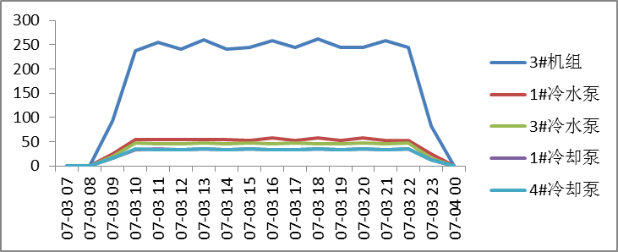
图2-29 典型日开启1台主机开启水泵情况
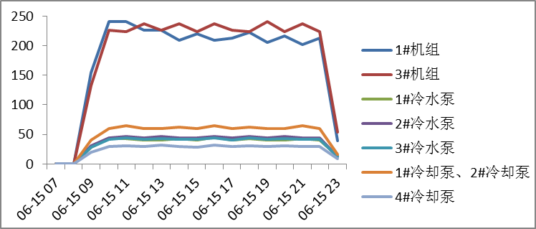
图2-30 典型日开启2台主机开启水泵情况
水泵开启台数和主机开启台数一一对应，避免“一机对多泵”不合理现象， 全年可节省6.8万度水泵运行电耗，即水泵总电耗的11.5%。
水系统存在较大的节能空间，进一步对空调水系统进行检测，分析“一机对多泵”、流量不均造成的原因并根据该百货店的负荷特点进行调试，使水泵运行处于最佳状态点。

2.6.2 B综合建筑
B建筑为综合建筑，地上10层，地下2层，总建筑面积为13521m²，地下2层为设备房和车库，地下1层至地面3层为商场，4层至10层为办公区。
该大厦的2台变压器进行了监测，全年监测总用电1215312kWh，单位建筑面积电耗为89.9kWh/m²。
空调冷站全年监测用电526671kWh，主机占66%，冷冻泵占15%，冷却泵占15%，冷却塔占4%。空调系统用电情况如图2-31、2-32所示。
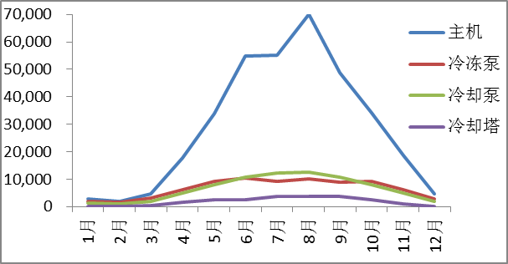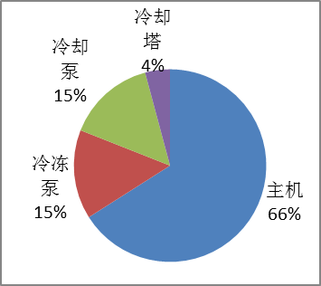
图2-31全年逐月冷站用电情况（单位：kWh） 图2-32 冷站用电构成

通过监测系统的监测能耗分析，发现系统节能潜力：
（1）主机台数的开启具有节能空间
全年80%的时间主机负载率处于50%以下，过渡季1~3、4月及12月将近100%时间主机负载率在30%以下，夏季6~9月平均70%的时间负载率在30%以下，如图2.33所示。
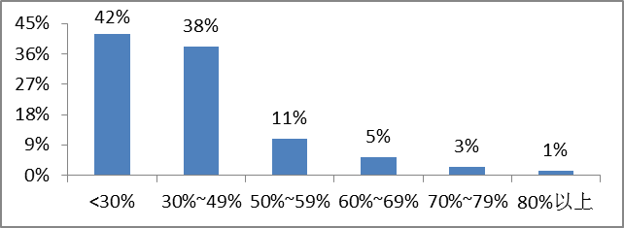
图2-33 全年主机负载率分布情况

8月最热天，主机耗电最多，8月1~4日和8月7日为工作日，开启2台主机，主机负载率一般在50%以下，另一台在30%，只是在开机瞬间主机负载率高于50%；8月6~7日为周末，开启1台主机，如图2-34所示。
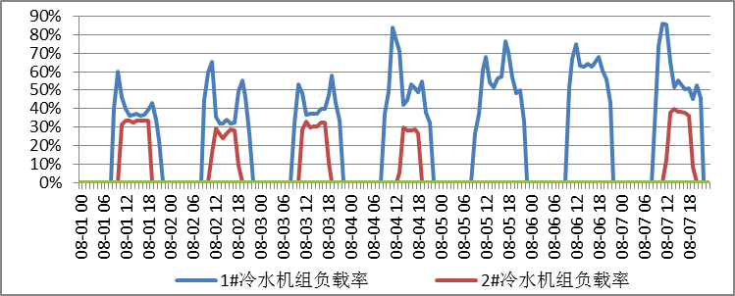
图2-34 8月典型周空调主机负载率情况

可以通过对空调水系统温度、流量及室内温湿度情况进行检测，优化主机开启台数，开启1台主机即能满足室内负荷需求，满负荷运行状态下主机运行效率高。
由于设计不合理导致该大厦空调系统“大马拉小车”的问题突出，负载率低下；且商场和办公的使用时间不一致，室内负荷特性不一致，建议进一步分析商场区和办公区的负荷特点，可考虑合理搭配大小机设置。
（2）水泵能耗占比过大
水泵定频运行，在1~3月和12月过渡季期间，泵组耗电比例高于主机耗电，超过50%，如图2-35所示。部分负荷下，如通过调节流量输送较少的流量，可以减少泵耗。
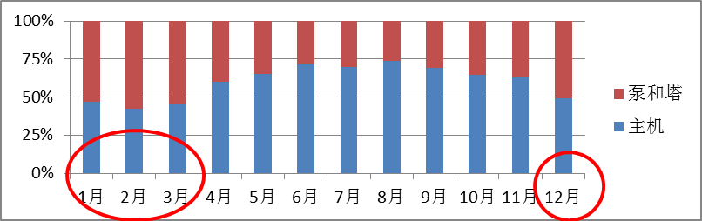
图2-35 主机、泵塔逐月占比情况

2.6.3 C办公建筑
C建筑为办公建筑，地上24层，地下3层，总建筑面积为63960m²，地下1至3层为设备房和车库，地上5、6、22层为酒店客房，其他区域为办公区。
该建筑共配置4台变压器，改造前全年单位建筑面积电耗为94.5kWh/m²。企业通过监测系统加强节能管理并结合设备改造后，建筑能耗出现逐年下降的趋势，2017年单位建筑面积电耗为85.1kWh/m²。
- 监测发现
通过监测系统的监测能耗分析，发现系统存在问题如下：
（1）大马拉小车
该建筑设有3台额定功率为289kW的离心空调机组，配套的冷冻、冷却水泵功率分别为75kW、110kW，空调主机及水泵存在大马拉小车的情况。典型现象图2-33所示，日常运行时空调主机白天的负载率为50%左右、夜间在30%左右。
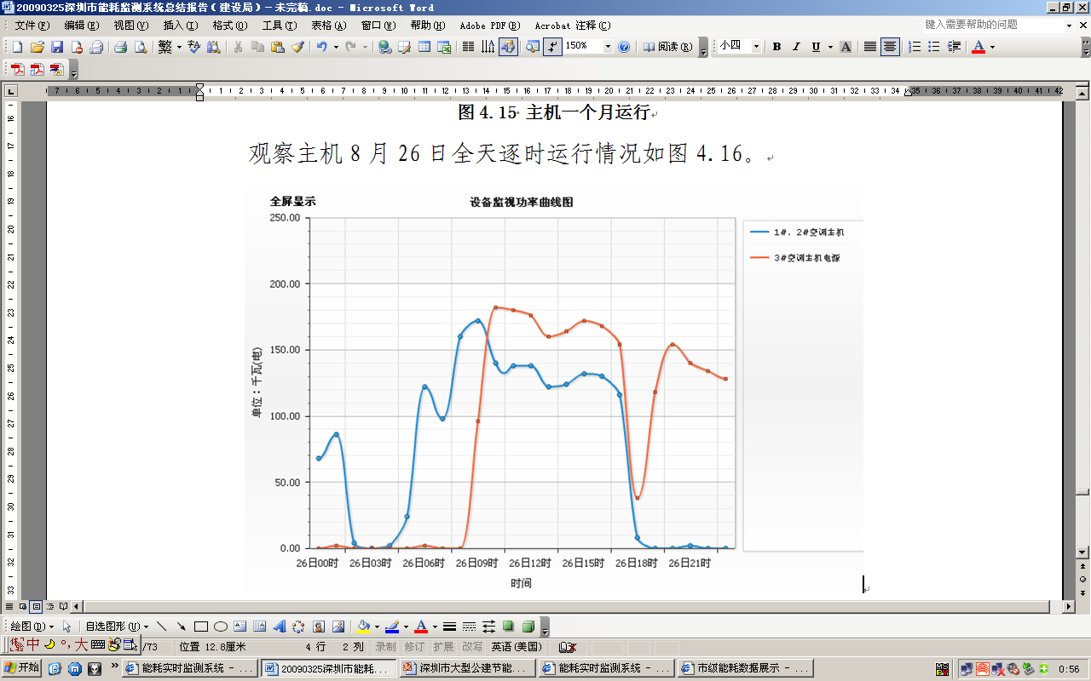
图2-33 日常运行主机功率分布情况

（2）不合理使用现象
空调系统运行管理中的问题：在周末时存在开启空调主机未开启，但空调水泵及冷却塔仍在运行的情况。如图2-34所示。
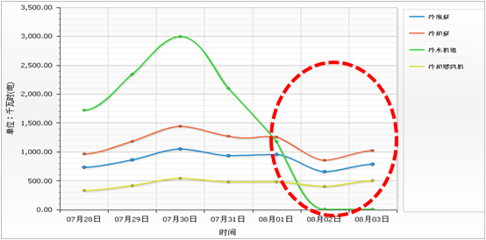
图2-34 典型日历周空调设备用电情况

- 改造效果
该建筑于2013年开始该建筑进行持续节能改造，改造措施如下：
（1）新增1台额定功率为162kW的螺杆空调机组，并分别配套2台额定功率均为30kW的冷冻、冷却水泵，并加装变频器。
（2）加强管理并逐步更换LED灯。
监测平台数据显示，该建筑2014~2017年能耗相较改造前有明显下降，改造后近3年建筑平均用电量相较改造前3年平均下降8.3%，节能效果明显。2011~2017年单位面积年用电指标如图2-35所示。
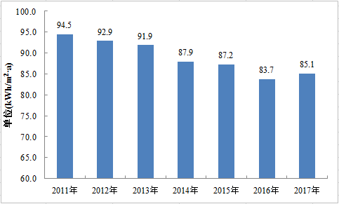
图2-35 2011~2017年单位面积年用电指标

深圳气象局发布数据。
深圳市2017年国民经济和社会发展统计公报。

